2006年江苏高考化学真题及答案

可能用到的原子量：H 1 Li 7 C 12 N 14 O 16 Na 23 Al 27 S 32 Cl 35.5

Fe 56 Cu 64 Zn 65 Br 80 Ag 108 I 127 Ce 140 Pb 207

**一、单项选择题**（本题包括8小题，每小题4分，共32分。每小题只是一个选项符合题意）

空气是人类生存所必需的重要资源。为改善空气质量而启动的“蓝天工程”得到了全民的支持。下列措施不利于“蓝天工程”建设的是

A．推广使用燃煤脱硫技术，防治SO2污染

B．实施绿化工程，防治扬尘污染

C．研制开发燃料电池汽车，消除机动车尾气污染

D．加大石油、煤炭的开采速度，增加化石燃料的供应量

氢元素与其他元素形成的二元化合物称为氢化物，下面关于氢化物的叙述正确的是

A．一个D2O分子所含2的中子数为8 B．NH3的结构式为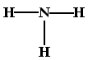

C．HCl的电子式为 D．热稳定性：H2S＞HF

物质氧化性、还原性的强弱，不仅与物质的结构有关，还与物质的浓度和反应温度有关。

下列各组物质：

①Cu与HNO3溶液 ②Cu与FeCl3溶液 ③Zn与H2SO4溶液 ④Fe与HCl溶液

A．①③ B．③④ C．①② D．①③④

以下实验装置一般不用于分离物质的是

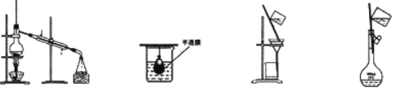

A B C D

下列反应的离子方程式正确的是

A．向沸水中滴加FeCl3溶液制备Fe(OH)3胶体：Fe3+＋3H2OCombinFe(OH)3↓＋3H+

B．用小苏打治疗胃酸过多：HCO3－＋H＋===CO2↑＋H2O

C．实验室用浓盐酸与MnO2反应制Cl2：MnO2＋2H+＋2Cl－CombinCl2↑＋Mn2+＋H2O

D．用FeCl3溶液腐蚀印刷电路板：Fe3+＋Cu===Fe2+＋Cu2+

阿伏加德罗常数约为6.02×1023mol－1，下列说法中正确的是

A．1.0L 1.0mol·L－1CH3COOH溶液中，CH3COOH分子数为6.02×1023

B．Na2O2与H2O反应生成1.12L O2(标准状况),反应中转移的电子数为2×6.02×1023

C．32 g S8单质中含有的S—S键个数为6.02×1023 Combin

D．22.4 L N2中所含的分子数为6.02×1023

将5.4g Al 投入到200.0mL 2.0mol·L－1的某溶液中有氢气产生，充分反应后有金属剩余。该溶液可能为

A．HNO3溶液 B．Ba(OH)2溶液 C．H2SO4溶液 D．HCl溶液

下列各组热化学方程式中，化学反应的△H前者大于后者的是

①C(s)＋O2(g)===CO2(g)；△H1 C(s)＋O2(g)===CO(g)；△H2

②S(s)＋O2(g)===SO2(g)；△H3 S(g)＋O2(g)===SO2(g)；△H4

③H2(g)＋O2(g)===H2O(l)；△H5 2H2(g)＋O2(g)===2H2O(l)；△H6

④CaCO3(s)===CaO(s)＋CO2(g)；△H7 CaO(s)＋H2O(l)===Ca(OH)2(s)；△H8

A．① B．④ C．②③④ D．①②③

**二、不定项选择题**(本题包括8小题，每小题4分，共32分。每小题有一个或两个选项符合题意。若正确答案只包括一个选项，多选时，该题为0分；若正确答案包括两个选项，只选一个且正确的得2分，选两个且都正确的得满分，但只要选错一个该小题就为0分)

X、Y、Z是3种短周期元素，其中X、Y位于同一主族，Y、Z处于同一周期。X原子的最外层电子数是其电子层数的3倍。Z原子的核外电子数比Y原子少1。下列说法正确的是

A．元素非金属性由弱到强的顺序为Z＜Y＜X

B．Y元素最高价氧化物对应水化物的化学式可表示为H3YO4

C．3种元素的气态氢化物中，Z的气态氢化物最稳定

D．原子半径由大到小的顺序为Z＞Y＞X

一定能在下列溶液中大量共存的离子组是

A．含有大量Al3+的溶液：Na+、NH4+、SO42-、Cl-

B．c(H+)=1×10-13mol·L-1的溶液：Na+、Ca2+、SO42-、CO32-

C．含有大量Fe3+的溶液：Na+、Mg2+、NO3-、SCN-

D．含有大量NO3-的溶液：H+、Fe2+、SO42-、Cl-

下列有关化学实验的叙述正确的是

A．用待测液润洗滴定用的锥形瓶

B．配制FeCl3溶液时，向溶液中加入少量Fe和稀盐酸

C．用稀盐酸洗涤盛放过石灰水的试剂瓶

D．Na2CO3溶液保存在带玻璃塞的试剂瓶中

胡椒酚是植物挥发油中的一种成分。关于胡椒酚的下列说法：①该化合物属于芳香烃；②分子中至少有7个碳原子处于同一平面；③它的部分同分异构体能发生银镜反应；④1mol该化合物最多可与2molBr2发生反应。其中正确的是 胡椒酚

A．①③ B．①②④ C．②③ D．②③④

下列叙述正确的是

A．0.1mol·L－1氨水中，c(OH-)=c(NH4+)

B．10 mL 0.02mol·L－1HCl溶液与10 mL 0.02mol·L－1Ba(OH)2溶液充分混合,若混合后溶液的体积为20 mL，则溶液的pH=12

C．在0.1mol·L－1CH3COONa溶液中，c(OH-)=c(CH3COOH)＋c(H+)

D．0.1mol·L－1某二元弱酸强碱盐NaHA溶液中，c(Na+)=2c(A2-)＋c(HA-)＋c(H2A)

锂离子电池已经成为新一代实用化的蓄电池，该电池具有能量密度大、电压高的特性。锂离子电池放电时的电极反应式为

负极反应：C6Li－xe－===C6Li1－x＋xLi+（C6Li表示锂原子嵌入石墨形成复合材料）

正极反应：Li1－xMO2＋xLi+＋x e－===LiMO2（LiMO2表示含锂的过渡金属氧化物）

下列有关说法正确的是

A．锂离子电池充电时电池反应为C6Li＋Li1－xMO2===LiMO2＋C6Li1－x

B．电池反应中，锂、锌、银、铅各失去1mol电子，金属锂所消耗的质量最小

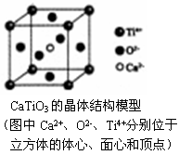C．锂离子电池放电时电池内部Li+向负极移动

D．锂离子电池充电时阴极反应为C6Li1－x＋xLi+＋x e－===C6Li

下列关于晶体的说法一定正确的是

A．分子晶体中都存在共价键

B．CaTiO3晶体中每个Ti4+和12个O2-相紧邻

C．SiO2晶体中每个硅原子与两个氧原子以共价键相结合

D．金属晶体的熔点都比分子晶体的熔点高

某化学科研小组研究在其他条件不变时，改变某一条件对化学平衡的影响，得到如下变化规律（图中P表示压强，T表示温度，n表示物质的量）：

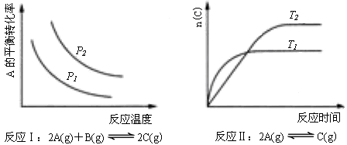

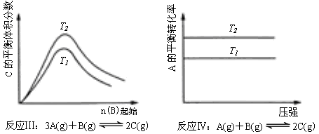

根据以上规律判断，下列结论正确的是

A．反应Ⅰ：△H＞0，P2＞P1

B．反应Ⅱ：△H＜0，T1＞T2

C．反应Ⅲ：△H＞0，T2＞T1；或△H＜0，T2＜T1

D．反应Ⅳ：△H＜0，T2＞T1

**三、**（本题包括2小题，共22分）

(10分)某化学兴趣小组按照下列方案进行“由含铁废铝制备硫酸铝晶体”的实验：

步骤1：取一定量含铁废铝，加足量的NaOH溶液，反应完全后过滤。

步骤2：边搅拌边向滤液中滴加稀硫酸至溶液的pH=8～9，静置、过滤、洗涤。

步骤3：将步骤2中得到的固体溶于足量的稀硫酸。

步骤4：将得到的溶液蒸发浓缩、冷却、结晶、过滤、干燥。

请回答以下问题：

⑴上述实验中的过滤操作需要玻璃棒、______________、______________等玻璃仪器。

⑵步骤1过滤的目的是__________________________________________。

⑶当步骤2中的溶液pH=8～9时，检验沉淀是否完全的方法是______________。

⑷步骤2中溶液的pH控制较难操作，可改用____________________。

(10分)苯甲醛在医药、染料、香料等行业有着广泛的应用。实验室通过下图所示的流程由甲苯氧化制备苯甲醛。

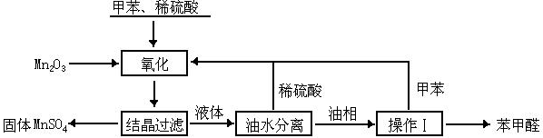

试回答下列问题：

⑴Mn2O3氧化甲苯的反应需要不断搅拌，搅拌的作用是______________。

⑵甲苯经氧化后得到的混合物通过结晶、过滤进行分离。该过程中需将混合物冷却，其目的是______________。

⑶实验过程中，可循环使用的物质分别为_______、_______。

⑷实验中分离甲苯和苯甲醛采用的操作Ⅰ是______________，其原理是______________。

⑸实验中发现，反应时间不同苯甲醛的产率也不同（数据见下表）。

|  |  |  |  |  |  |
| --- | --- | --- | --- | --- | --- |
| 反应时间/h | 1 | 2 | 3 | 4 | 5 |
| 苯甲醛产率/% | 76.0 | 87.5 | 83.6 | 72.5 | 64.8 |

请结合苯甲醛的结构，分析当反应时间过长时，苯甲醛产率下降的原因______________。

四、（本题包括2小题，共18分）

(8分)卤素互化物是指不同卤素原子之间以共价键结合形成的化合物，XX’型卤素互化物与卤素单质结构相似、性质相近。试回答下列问题：

⑴卤素互化物BrCl能发生下列反应

H2O＋BrCl===HBrO＋HCl

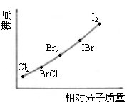KBr＋BrCl===KCl＋Br2

①写出KI与IBr反应的化学方程式______________。

②写出苯与(C6H6)与ICl发生取代反应生成一卤代物的化学方程式____________________________。⑵右图是部分卤素单质和XX’型卤素互化物的沸点与其相对分子质量的关系图。它们的沸点随着相对分子质量的增大而升高，其原因是______________。

⑶试推测ICl的沸点所处的最小范围______________。

(10分)下图是部分短周期元素的单质及其化合物的转化关系图（有关反应的条件及生成的H2O已略去），已知：(a)A、B、C、D是非金属单质，其中B、C、D在常温常压下是气体。(b)反应①②是化工生产中的重要反应。(c)化合物E是形成酸雨的污染物之一，化合物K是常用的氮肥。(d)化合物L具有漂白性，可由Cl2与NaOH溶液反应而制得。(e)化合物J由两种元素组成，其相对分子质量为32。

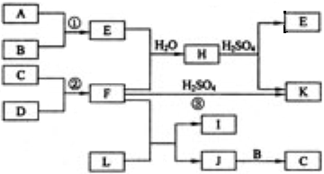

请按要求填空：

⑴反应③的化学方程式______________。

⑵C的结构式______________；H的化学式______________。

⑶L的溶液与化合物E反应的离子方程式______________。

⑷化合物J的化学式______________。

五、（本题包括1小题，共10分）

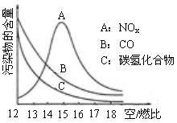(10分)稀薄燃烧是指汽油在较大空/燃比（空气与燃油气的体积比）条件下的燃烧。随着全球能源危机的加剧，稀薄燃烧技术的研究受到了人们的重视，但稀薄燃烧时，常用的汽车尾气净化装置不能有效地将NOx转化为N2。不同空/燃比时汽车尾气中主要污染物的含量变化如右图所示。

⑴稀薄燃烧技术除能节约能源外，还具有的优点是_______________（填一项）。排放到大气中的NOx会导致酸雨、_______________等环境问题（填一项）。

⑵某校化学研究性学习小组的同学在技术人员的指导下，按下列流程探究不同催化剂对NH3还原NO反应的催化性能。



若控制其他实验条件均相同，在催化反应器中装载不同的催化剂，将经催化反应后的混合气体通过滴有酚酞的稀硫酸溶液（溶液的体积、浓度均相同）。为比较不同催化剂的催化性能，需要测量并记录的数据是______________。

⑶若某一催化剂能同时催化NH3等还原性气体与的反应NOx的反应。将该催化剂分别用于催化还原含等物质的量NOx的两种气体：①纯NO气体，②汽车尾气。消耗的物质的量较多的可能是_______________（填字母），原因是______________________________。

A．① B．② C．都有可能

六、（本题包括2小题，共18分）

(8分)光刻胶是大规模集成电路、印刷电路板和激光制版技术中的关键材料。某一肉桂酸型光刻胶的主要成分A经光照固化转变为B。

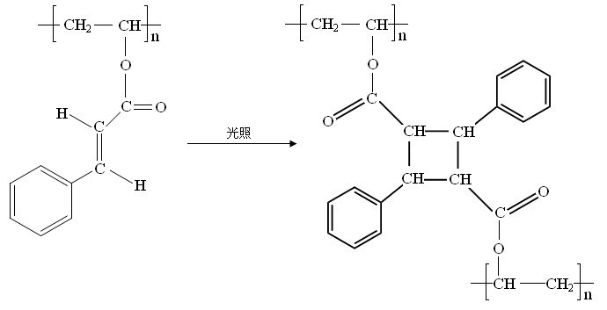

A B

⑴请写出A中含有的官能团_______________（填两种）。

⑵A经光照固化转变为B，发生了_______________反应（填反应类型）。

⑶写出A与NaOH溶液反应的化学方程式______________________________。

⑷写出B在酸性条件下水解得到的芳香族化合物的分子式_______________。

(10分)香豆素是广泛存在于植物中的一类芳香族化合物，大多具有光敏性，有的还具有抗菌和消炎作用。它的核心结构是芳香内酯A，其分子式为C9H6O2。该芳香内酯A经下列步骤转变为水杨酸和乙二酸。

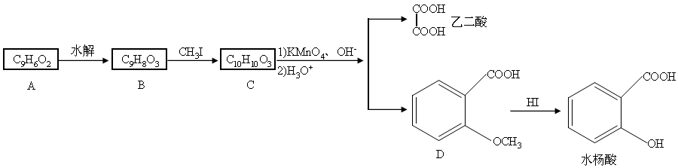

提示：

①CH3CH===CHCH2CH3CombinCH3COOH＋CH3CH2COOH

②R－CH=CH2CombinR－CH2－CH2－Br

请回答下列问题：

⑴写出化合物C的结构简式_______________。

⑵化合物D有多种同分异构体，其中一类同分异构体是苯的二取代物，且水解后生成的产物之一能发生银镜反应。这类同分异构体共有_______________种。

⑶在上述转化过程中，反应步骤B→C的目的是_______________。

⑷请设计合理方案从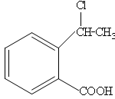合成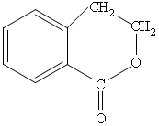（用反应流程图表示，并注明反应条件）。

例：由乙醇合成聚乙烯的反应流程图可表示为



七、（本题包括2小题，共18分）

(8分)氯化亚铜（CuCl）是重要的化工原料。国家标准规定合格的CuCl产品的主要质量指标为CuCl的质量分数大于96.50%。工业上常通过下列反应制备CuCl

2CuSO4＋Na2SO3＋2NaCl＋Na2CO3===2CuCl↓＋3Na2SO4＋CO2↑

⑴CuCl制备过程中需要配置质量分数为20.0%的CuSO4溶液，试计算配置该溶液所需的CuSO4·5H2O与H2O的质量之比。

⑵准确称取所配置的0.2500g CuCl样品置于一定量的0.5mol·L－1 FeCl3溶液中，待样品完全溶解后，加水20mL，用0.1000mol·L－1的Ce(SO4)2溶液滴定到终点,消耗24.60mLCe(SO4)2溶液。有关反化学反应为

Fe3+＋CuCl===Fe2+＋Cu2+＋Cl-

Ce4+＋Fe2+===Fe3+＋Ce3+

通过计算说明上述样品中CuCl的质量分数是否符合标准。

(10分)利用太阳光分解水制氢是未来解决能源危机的理想方法之一。某研究小组设计了如右图所示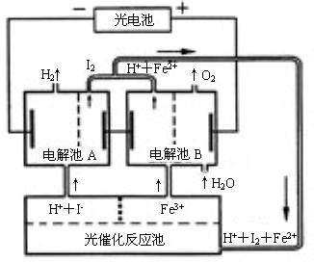的循环系统实现光分解水制氢。反应过程中所需的电能由太阳能光电池提供，反应体系中I2和Fe3+等可循环使用。

⑴写出电解池A、电解池B和光催化反应池中反应的离子方程式。

⑵若电解池A中生成3.36 L H2（标准状况），试计算电解池B中生成Fe2+的物质的量。

⑶若循环系统处于稳定工作状态时，电解池A中流入和流出的HI浓度分别为a mol·L－1和b mol·L－1，光催化反应生成Fe3+的速率为c mol·L－1，循环系统中溶液的流量为Q（流量为单位时间内流过的溶液体积）。试用含所给字母的代数式表示溶液的流量Q。

**2006年江苏高考化学真题参考答案**

一、单项选择题（本题包括8小题，每小题4分，共32分。）

1、D 2、B 3、A 4、D 5、B 6、C 7、D 8、C

二、不定项选择题(本题包括8小题，每小题4分，共32分。)

9、AD 10、A 11、C 12、C 13、BC 14、BD 15、B 16、BC

三、（本题包括2小题，共22分）

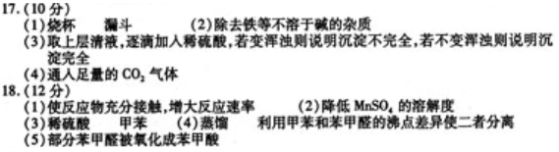

四、（本题包括2小题，共18分）

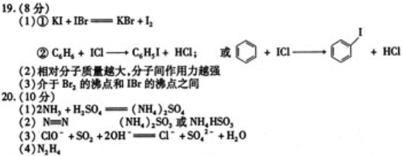

五、（本题包括1小题，共10分）

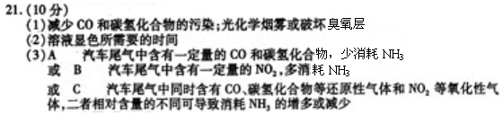

六、（本题包括2小题，共18分）

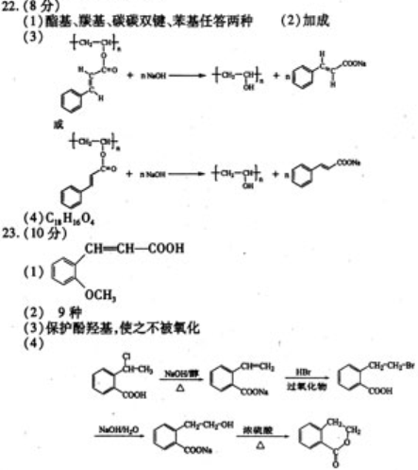

七、（本题包括2小题，共18分）

